Главная Новости Документы Сценарии Мелодии Софт Авторы Контакт Копилка
Баннерообмен
Главная\Документы\Для классного руководителя

При использовании материалов этого сайта - АКТИВНАЯ ССЫЛКА и размещение баннера -ОБЯЗАТЕЛЬНО!!!

Разработка классного часа «Зачем мы учимся?» для 5 класса

Цель классного часа:
Понимание важности образования и обсуждение причин, по которым мы учимся.

Класс:
5 класс

Введение (5 минут):

Приветствие учеников
Объяснение цели классного часа и постановка вопроса "Зачем мы учимся?"

Основная часть (30 минут):

Раздел 1: Важность образования (10 минут):

Обсуждение понятия "образование" и его важности для человека. Рассмотрение плюсов образования: повышение уровня знаний, улучшение карьерных возможностей, повышение самоуважения и т.д.

Давайте поговорим о том, почему образование важно и какие плюсы оно может дать нам в жизни.

Первый плюс образования - это повышение уровня знаний. Когда мы учимся в школе, мы узнаем много нового о мире вокруг нас. Мы учимся математике, чтению, письму, наукам и другим предметам. Эти знания могут помочь нам лучше понимать мир, в котором мы живем, и делать нашу жизнь интереснее.

Второй плюс - это улучшение карьерных возможностей. Когда мы получаем образование, мы получаем больше шансов на хорошую работу. Большинство работ требуют определенного уровня образования, поэтому, чем выше ваш уровень образования, тем больше шансов у вас получить хорошую работу.

Третий плюс - это повышение самоуважения. Когда мы учимся, мы развиваем свой ум и узнаем много нового. Это может помочь нам чувствовать себя увереннее в себе и своих способностях. Мы можем гордиться тем, что достигли в своей учебе и что знаем много нового.

И это далеко не все плюсы образования! Образование может помочь нам развиваться как личности, находить новых друзей и наслаждаться жизнью. Поэтому друзья, не забывайте о том, что образование очень важно для нашей жизни и будущего, и старайтесь учиться как можно лучше!

Раздел 2: Причины, по которым мы учимся (15 минут):

Обсуждение причин, по которым люди учатся, например, получение высокооплачиваемой работы, удовлетворение личных интересов, повышение уровня знаний и т.д.

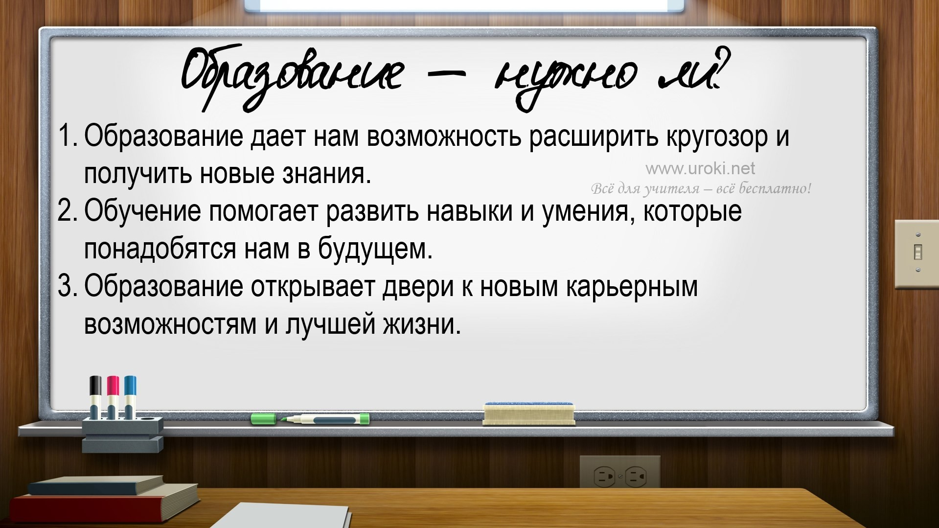Ответ на вопрос "Зачем учиться в школе?" и обсуждение значимости школьного образования.

Раздел 3: Примеры успешных людей (5 минут):
- Рассмотрение примеров успешных людей, которые достигли высоких результатов благодаря своему образованию.

Многие знаменитые и успешные люди достигли своих целей благодаря образованию.

Например, Билл Гейтс, создатель компании Microsoft, получил образование в Гарвардском университете, что помогло ему стать одним из самых богатых людей в мире и изменить нашу жизнь, создав компьютеры и программы, которые мы используем каждый день.

Кроме того, многие великие ученые и изобретатели, такие как Альберт Эйнштейн и Томас Эдисон, также получили хорошее образование и благодаря этому смогли сделать много полезных открытий и изобретений.

Так что не забывайте, друзья, что образование может стать ключом к успеху в жизни. Если вы будете учиться хорошо и стараться достигать своих целей, то и вы сможете стать кем угодно и достичь всего, что захотите!

- Обсуждение того, как образование может помочь в достижении успеха и реализации своих мечт.

Заключение (5 минут):
Повторение основных идей и ответ на вопрос классного часа "Зачем мы учимся?"

Пожелание ученикам успешного учебного года и вдохновения на достижение своих целей.

Итого: 45 минут (5 минут введение + 30 минут основная часть + 5 минут заключение + 5 минут запасного времени).

Читать ещё статьи по теме:
- Материал к классному часу на тему: «Экология»
- Разработка классного часа по теме : "Путешествие в прошлое своей семьи"

- Классный час на тему : "Права ребенка"
- Разработка классного часа на тему: «Я и моя семья»
- Классный час на тему:«Что такое настоящая дружба?»

Слова ассоциации (тезаурус) к статье:
специальность, жизнь, умный, интеллект, учебник, книги, университет

Смотреть видео к статье:

МОТИВАЦИЯ НА УЧЕБУ! ПОСМОТРИ ЭТО ЕСЛИ …
Share

Watch on

Опубликовано 25.03.2023

Некоторые файлы (разработки уроков, сценарии, поурочные планы) и информация, находящиеся на данном сайте, были найдены в сети ИНТЕРНЕТ, как свободно распространяемые, присланы пользователями сайта или найдены в альтернативных источниках, также использованы собственные материалы. Автор сайта не претендует на авторство ВСЕХ материалов. Если Вы являетесь правообладателем сценария, разработки урока, классного часа или другой информации, и условия на которых она представлена на данном ресурсе, не соответствуют действительности, просьба немедленно
сообщить с целью устранения правонарушения по адресу : . Карта сайта - www.uroki.net При использовании материалов сайта - размещение баннера и активной ссылки
-ОБЯЗАТЕЛЬНО!!!

